Kelas : 2KS2

NIM : 222313332

Nama : Raihan Taufiqurrahman Zaki

 Tanggal : 14 Juli 2025

Tanda Tangan :

**LAPORAN PROYEK AKHIR INDIVIDU**

**“HALOPUS”**

# **BAB I**

# **PENDAHULUAN**

1. **Latar Belakang**

Saat ini perkembangan teknologi informasi berkembang sangat cepat dan mulai banyak dimanfaatkan di berbagai bidang, termasuk dalam pengelolaan perpustakaan. Sistem perpustakaan yang masih menggunakan cara manual dinilai kurang efektif dan tidak sesuai lagi dengan kebutuhan zaman sekarang. Beberapa masalah yang sering terjadi dalam pengelolaan manual di antaranya sulitnya mencari data, risiko dokumen fisik rusak atau hilang, proses administrasi yang lama, dan sulitnya memantau aktivitas perpustakaan.

Karena itu, dibutuhkan sebuah sistem informasi yang bisa membantu proses pengelolaan perpustakaan menjadi lebih cepat, aman, dan teratur. Salah satu solusi yang tepat adalah menggunakan sistem berbasis web, karena bisa diakses dari mana saja, memudahkan penyimpanan dan pencarian data, serta tampilannya bisa dibuat lebih mudah digunakan oleh admin maupun anggota perpustakaan.

1. **Tujuan Pengembangan**

Berdasarkan latar belakang tersebut, dikembangkanlah Halopus sebagai solusi sistem informasi perpustakaan berbasis web yang bertujuan untuk:

1. Mengotomatisasi proses pengelolaan data perpustakaan
2. Meningkatkan efisiensi dan efektivitas layanan perpustakaan
3. Menyediakan akses yang mudah dan cepat bagi pengguna
4. Memfasilitasi monitoring dan pelaporan aktivitas perpustakaan secara real-time
5. Mengurangi risiko human error dalam pengelolaan data
6. **Deskripsi Web**

Halopus merupakan sistem informasi perpustakaan berbasis web yang dirancang khusus untuk membantu pengelolaan data buku, data anggota, serta proses peminjaman dan pengembalian buku secara terintegrasi. Aplikasi ini ditujukan untuk digunakan oleh petugas atau admin perpustakaan serta para anggota perpustakaan di lingkungan institusi pendidikan, organisasi, atau komunitas yang memiliki kebutuhan pengelolaan koleksi buku secara sistematis dan terstruktur.

1. Pengguna (User)

Halopus mengimplementasikan sistem multi-level user dengan tiga jenis pengguna yang memiliki hak akses berbeda:

1. Super Admin
2. Memiliki hak akses penuh terhadap seluruh fitur sistem
3. Dapat mengelola akun admin lain
4. Memiliki akses ke semua data dan laporan sistem
5. Admin Biasa (Admin dan Staff)
6. Memiliki akses terhadap fitur-fitur pengelolaan perpustakaan
7. Dapat mengelola data buku, anggota, dan transaksi
8. Tidak memiliki akses untuk mengelola akun admin lain
9. Anggota
10. Dapat meminjam dan mengembalikan buku (harus melalui admin jika ingin mengambalikan buku)
11. Dapat memantau riwayat peminjaman secara mandiri
12. Memiliki akses terbatas sesuai dengan kebutuhan pengguna layanan
13. Data

Data yang dikelola dalam Halopus mencakup:

1. Data Katalog Buku : judul, penulis, penerbit, tahun terbit, kategori, ISBN, jumlah eksemplar, lokasi rak
2. Data Kategori Buku : klasifikasi buku berdasarkan subjek atau genre
3. Data Anggota : nama lengkap, email, nomor telepon, alamat, kode anggota, tipe anggota, status keanggotaan, tanggal bergabung
4. Data Admin : informasi akun admin dan hak akses
5. Data Transaksi : riwayat peminjaman dan pengembalian buku, termasuk tanggal, status, dan denda
6. Fitur

Halopus menyediakan berbagai fitur yang mendukung operasional perpustakaan modern:

1. Fitur Umum:
2. Sistem autentikasi
3. Dashboard dengan ringkasan data dan statistic
4. Search (termasuk livesearch) dan filter data untuk pencarian yang efisien
5. Responsive design yang dapat diakses dari berbagai perangkat
6. Fitur untuk Admin:
7. Manajemen data buku (CRUD)
8. Manajemen data anggota dan keanggotaan (CRUD)
9. Proses peminjaman dan pengembalian buku
10. Manajemen kategori buku
11. Laporan dan riwayat transaksi
12. Monitoring aktivitas sistem
13. Fitur Khusus Super Admin:
14. Manajemen akun admin lain
15. Fitur untuk Anggota:
16. Pencarian katalog buku
17. Riwayat peminjaman pribadi
18. Informasi keanggotaan
19. **Deskripsi Web**

Untuk keperluan pengujian dan demonstrasi Halopus, tersedia akun-akun berikut:

|  |  |  |  |
| --- | --- | --- | --- |
| **Jenis Akun** | **Username/email** | **Password** | **Keterangan** |
| Super Admin | admin | admin123 | Akses penuh sistem |
| Admin Biasa | new_staff | staff123 | Akses terbatas admin |
| Anggota | [k.yoojung@stis.ac.id](mailto:k.yoojung@stis.ac.id) | tes123456 | Akses anggota perpustakaan |

1. **Manfaat Web**

Dengan implementasi Halopus, diharapkan dapat memberikan manfaat sebagai berikut:

1. Peningkatan Efisiensi: Optimasi proses administrasi perpustakaan, mengurangi waktu dan tenaga yang diperlukan
2. Akurasi Data: Mengurangi risiko human error dalam pengelolaan data
3. Kemudahan Akses: Interface yang user-friendly memudahkan pengguna dalam mengakses layanan perpustakaan
4. Monitoring Real-time: Kemampuan untuk memantau aktivitas perpustakaan secara real-time
5. Skalabilitas: Sistem yang dapat berkembang sesuai dengan kebutuhan institusi
6. Keamanan Data: Implementasi sistem keamanan yang melindungi data perpustakaan
7. Layanan Mandiri: Anggota dapat mengakses informasi dan layanan secara mandiri tanpa bantuan petugas

Melalui pengembangan Halopus, diharapkan dapat terwujud sistem pengelolaan perpustakaan yang modern, efisien, dan sesuai dengan kebutuhan era digital saat ini.

# **BAB II**

# **ISI**

1. **Model Data (Skema Database)**

Sistem informasi perpustakaan Halopus menggunakan database MySQL dengan 5 tabel utama yang saling terhubung. Skema database dapat dilihat pada gambar berikut:

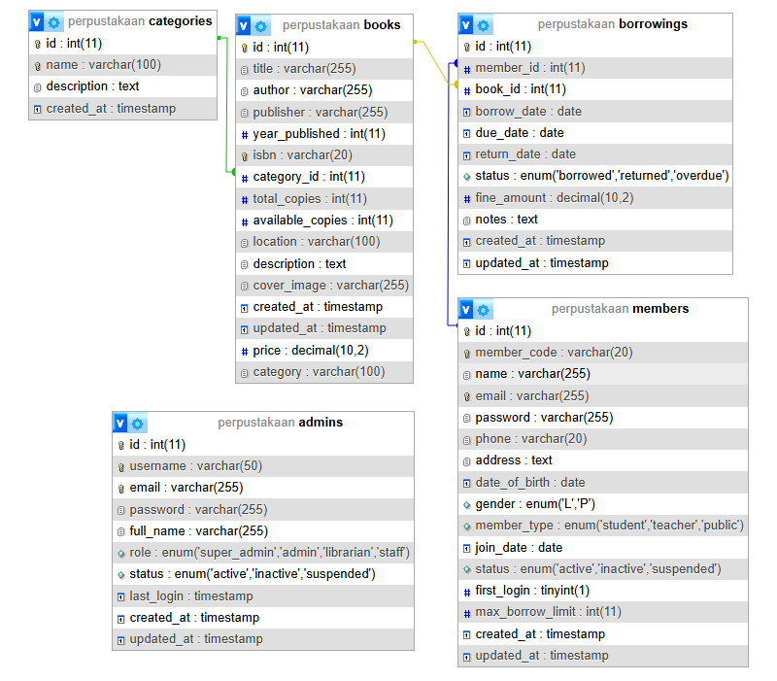

Gambar 2.1 Skema Database Halopus

Penjelasan Tabel:

1. categories

Menyimpan data kategori buku yang ada di perpustakaan.

Kolom:

1. id: primary key
2. name: nama kategori buku
3. description: deskripsi kategori
4. created_at: waktu pembuatan data
5. books

Menyimpan data detail buku di perpustakaan.

Kolom:

1. id: primary key
2. title: judul buku
3. author: nama penulis
4. publisher: nama penerbit
5. year_published: tahun terbit
6. isbn: kode ISBN
7. category_id: relasi ke tabel categories
8. total_copies: jumlah total eksemplar
9. available_copies: jumlah eksemplar yang masih tersedia
10. location: lokasi buku
11. description: deskripsi buku
12. cover_image: gambar cover buku
13. created_at, updated_at: waktu buat dan ubah
14. price: harga buku
15. category: nama kategori buku (opsional)
16. members

Menyimpan data anggota perpustakaan.

Kolom:

1. id: primary key
2. member_code: kode anggota
3. name, email, password, phone, address: data diri anggota
4. date_of_birth: tanggal lahir
5. gender: jenis kelamin (L/P)
6. member_type: tipe anggota (student, teacher, public)
7. join_date: tanggal bergabung
8. status: status akun (active, inactive, suspended)
9. first_login: info login pertama kali
10. max_borrow_limit: maksimal buku yang bisa dipinjam
11. created_at, updated_at: waktu buat dan ubah
12. admins

Menyimpan data akun admin.

Kolom:

1. id: primary key
2. username, email, password, full_name: data admin
3. role: jenis admin (super_admin, admin, librarian, staff)
4. status: status akun (active, inactive, suspended)
5. last_login: waktu login terakhir
6. created_at, updated_at: waktu buat dan ubah
7. borrowings

Menyimpan data transaksi peminjaman buku.

Kolom:

1. id: primary key
2. member_id: relasi ke members
3. book_id: relasi ke books
4. borrow_date: tanggal pinjam
5. due_date: batas pengembalian
6. return_date: tanggal buku dikembalikan
7. status: status transaksi (borrowed, returned, overdue)
8. fine_amount: nominal denda jika ada
9. notes: catatan tambahan
10. created_at, updated_at: waktu buat dan ubah

Dalam database Halopus, terdapat beberapa jenis relasi antar tabel. Berikut penjelasan relasinya:

1. categories → books
2. Jenis Relasi: One to Many
3. Penjelasan:

Satu kategori bisa dimiliki oleh banyak buku, tetapi satu buku hanya bisa memiliki satu kategori.

1. Relasi:

categories.id → books.category_id

1. members → borrowings
2. Jenis Relasi: One to Many
3. Penjelasan:

Satu anggota dapat melakukan banyak transaksi peminjaman, tetapi satu transaksi peminjaman hanya dimiliki oleh satu anggota.

1. Relasi:

members.id → borrowings.member_id

1. books → borrowings
2. Jenis Relasi: One to Many
3. Penjelasan:

Satu buku bisa dipinjam oleh banyak anggota pada waktu berbeda (dalam banyak transaksi peminjaman), tapi satu transaksi peminjaman hanya terkait dengan satu buku.

1. Relasi:

books.id → borrowings.book_id

1. Admins

Tidak memiliki relasi ke tabel lain secara langsung, karena hanya bertugas mengelola data dan aktivitas melalui sistem

1. **Validasi**
2. Java Script
3. Main.js (0 Error dan 0 Warning)

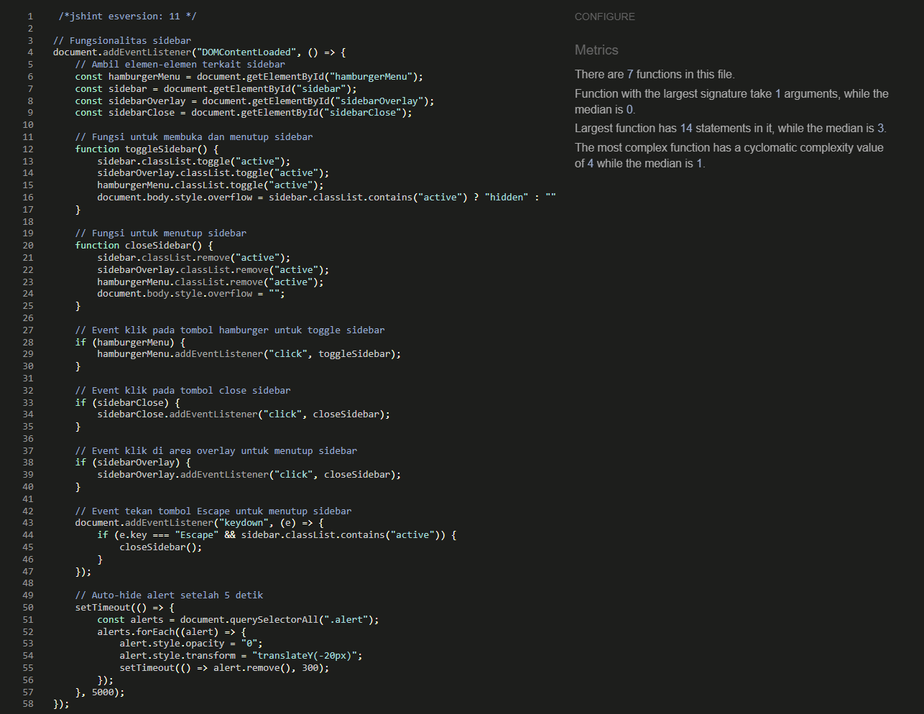

1. Animasi.js (0 Error dan 0 Warning)

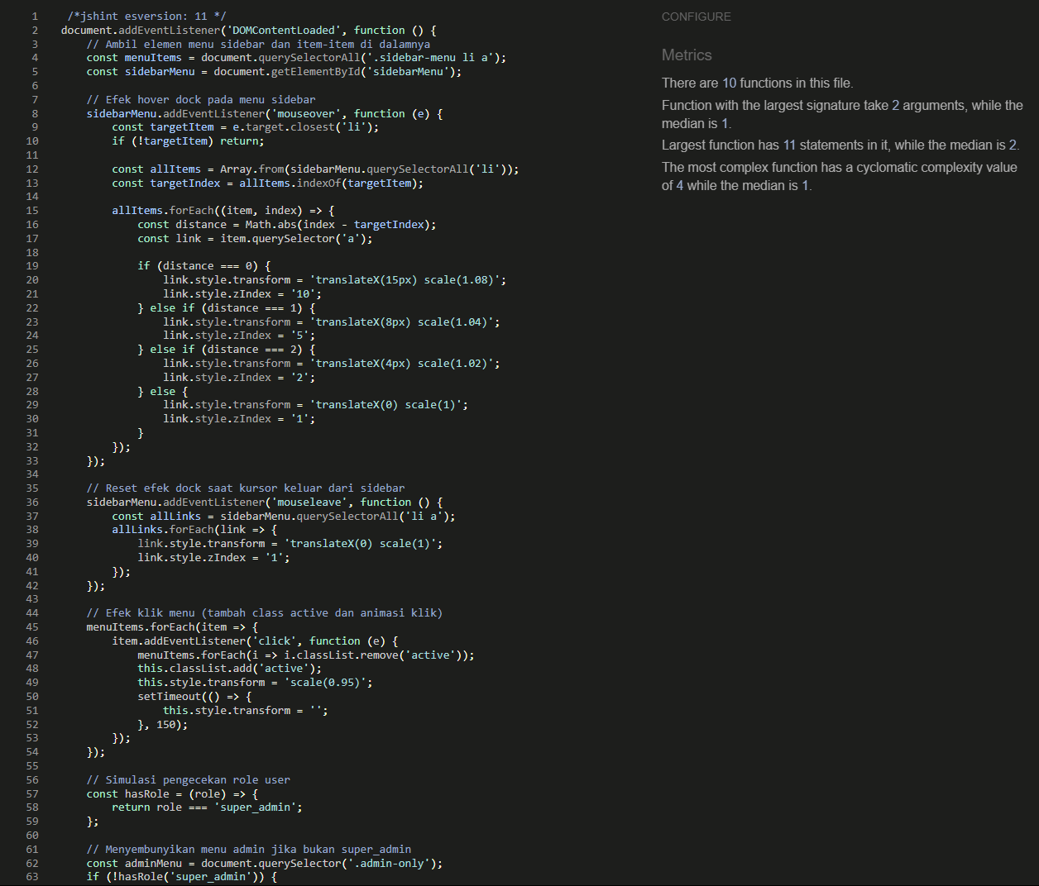

1. Pencarian.js (0 Error dan 0 Warning)

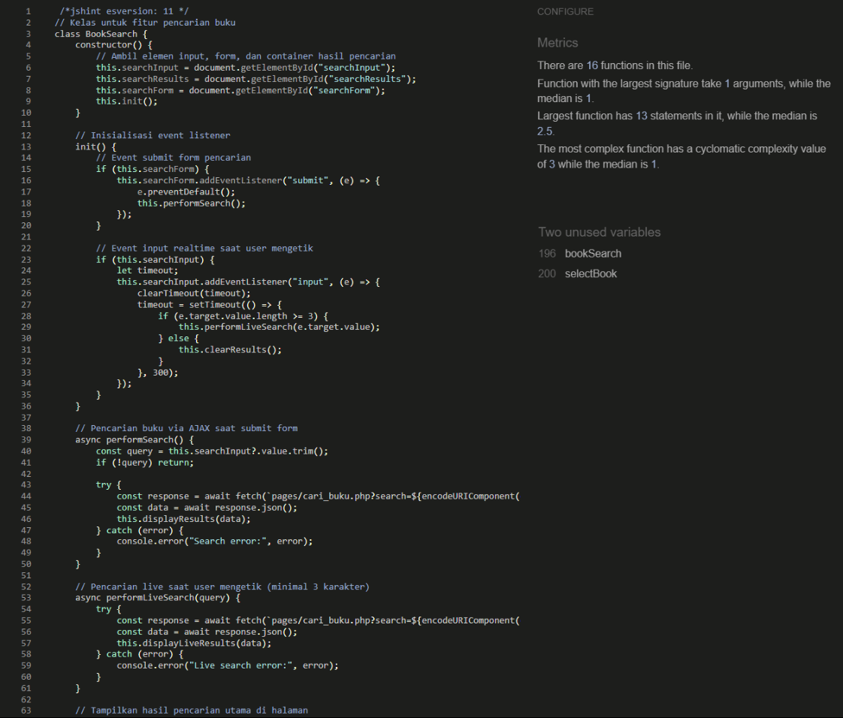

1. Validasi.js (0 Error dan 0 Warning)

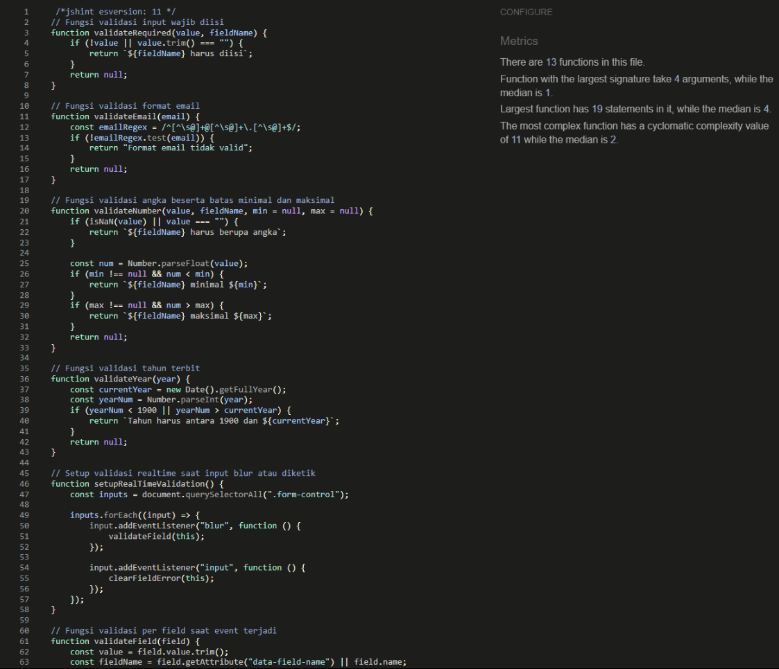

1. **Screenshot Fitur**

Berikut adalah fitur yang tersedia dalam Halopus (umum):

1. Halaman Login
2. Deskripsi:

Fitur untuk masuk ke dalam sistem menggunakan akun admin atau anggota.

1. Screenshot:

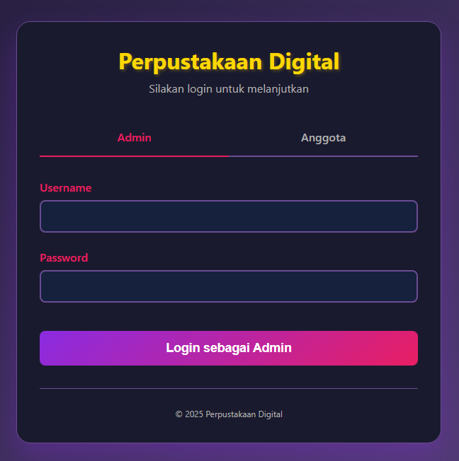

Gambar 2.2 Halaman Login Admin

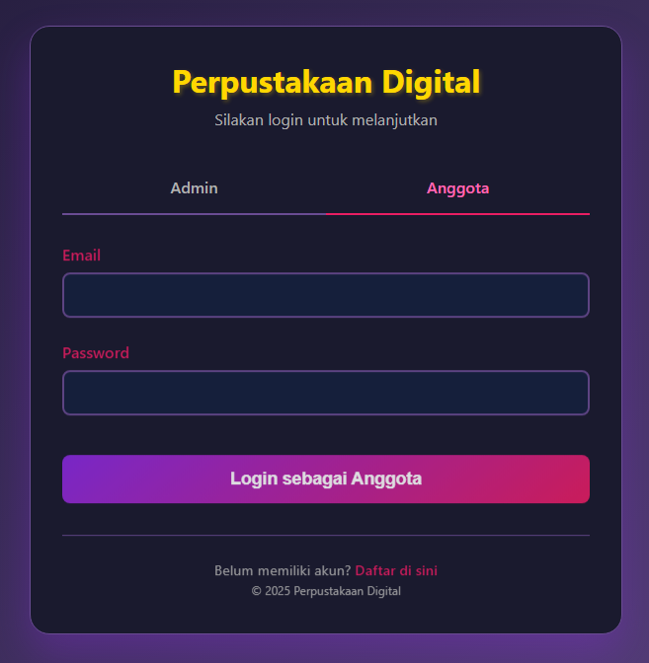

Gambar 2.3 Halaman Login Anggota

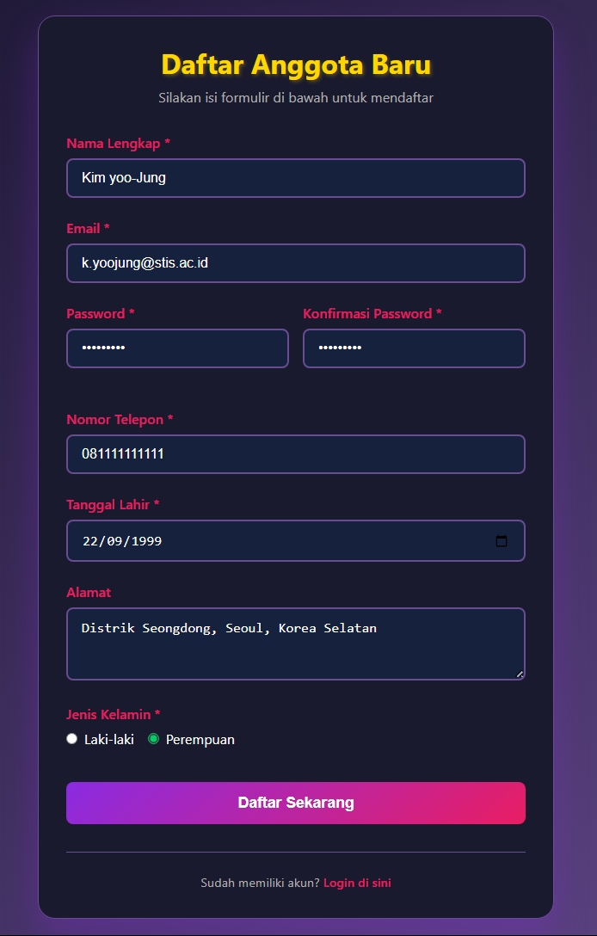

Gambar 2.4 Halaman Daftar Anggota

Berikut adalah fitur yang tersedia dalam Halopus (admin):

1. Dashboard
2. Deskripsi:

Menampilkan ringkasan data penting seperti total anggota, buku, peminjaman aktif, peminjaman terlambat, dan aktivitas terbaru serta beberapa aksi cepat.

1. Screenshot:

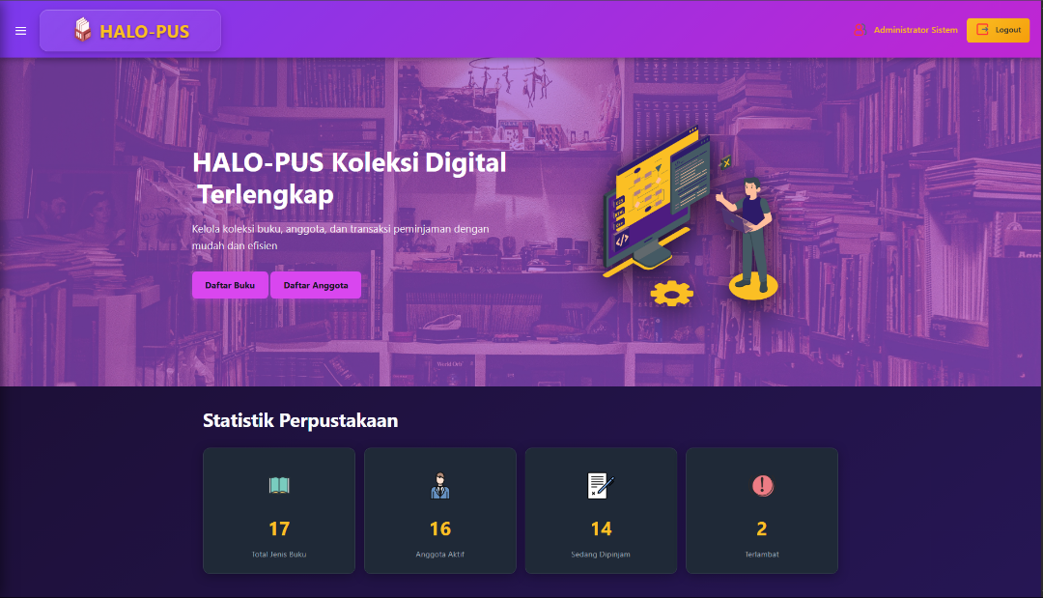

Gambar 2.5 Halaman Dashboard

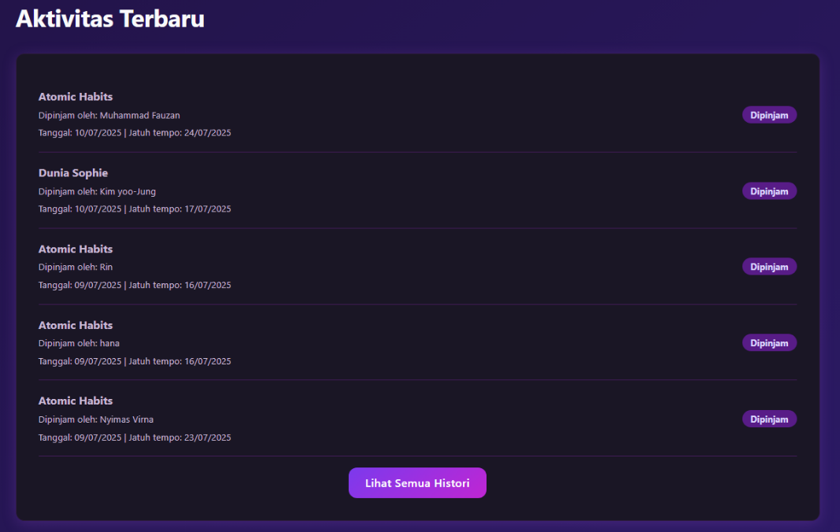

Gambar 2.6 Dashboard Aktivitas Terbaru

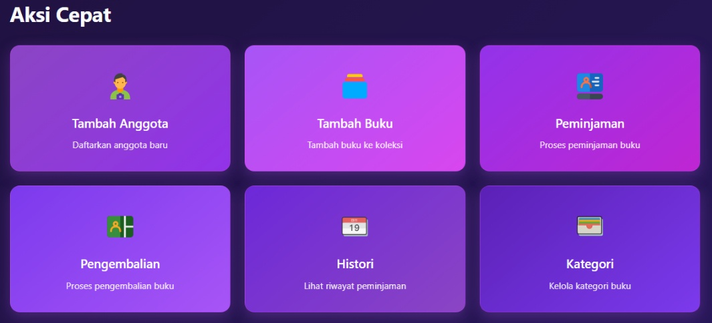

Gambar 2.7 Dashboard Aksi Cepat

1. Data Anggota
2. Deskripsi:

Fitur untuk melihat, menambah, dan mengedit data anggota.

1. Screenshot:

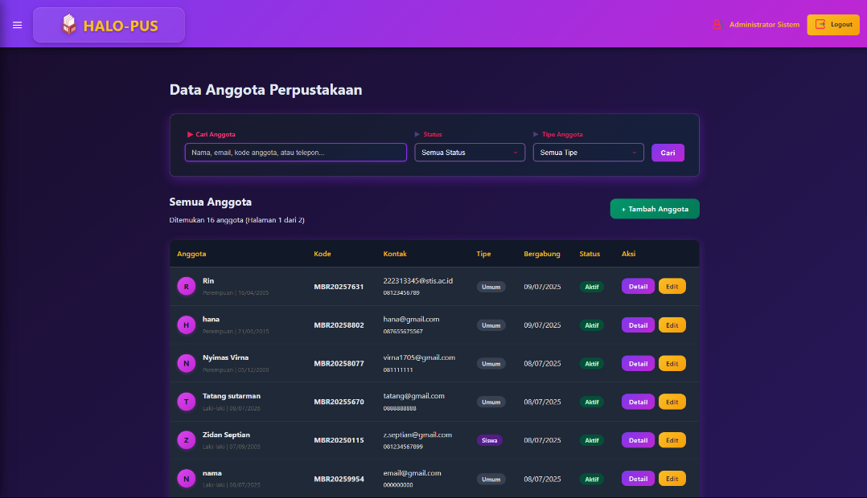

Gambar 2.8 Halaman Data Anggota

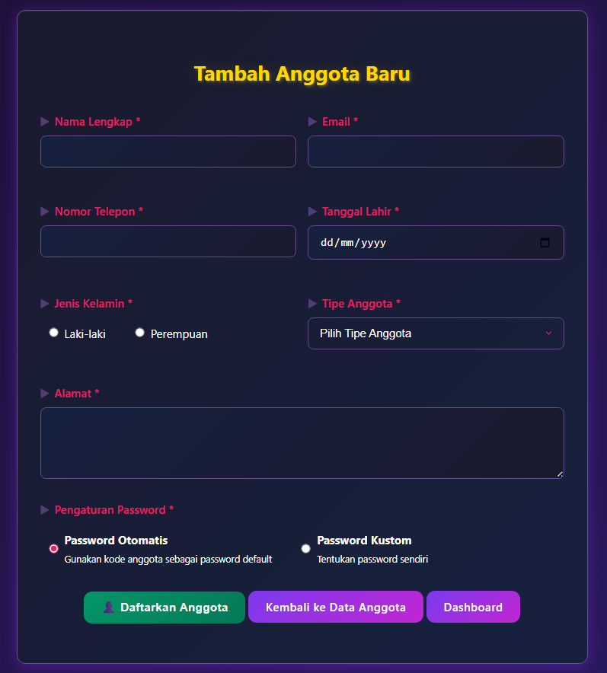

Gambar 2.9 Halaman Tambah Anggota Baru

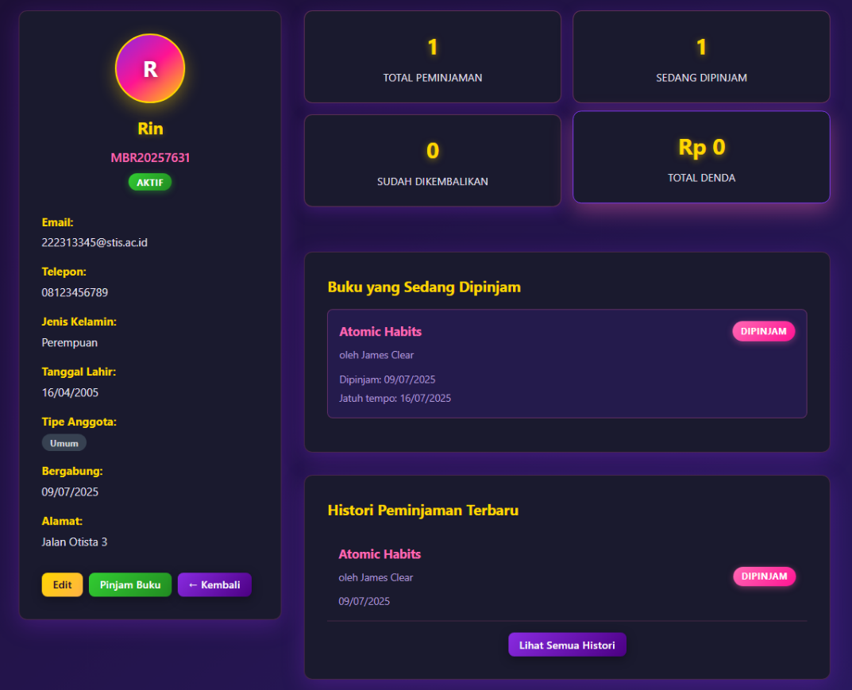

Gambar 2.10 Halaman Detail Data Anggota

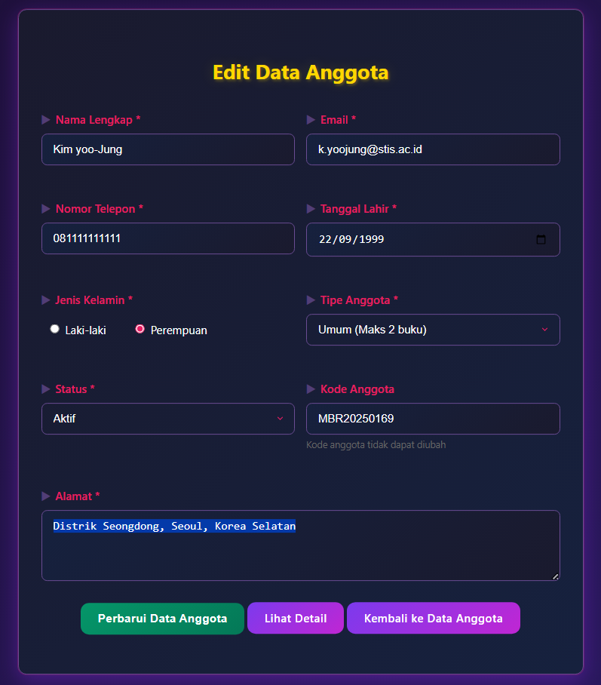

Gambar 2.11 Halaman Edit Data Anggota

1. Katalog Buku
2. Deskripsi:

Menampilkan daftar buku perpustakaan dengan fitur pencarian, filter, tambah, edit, dan hapus buku.

1. Screenshot:

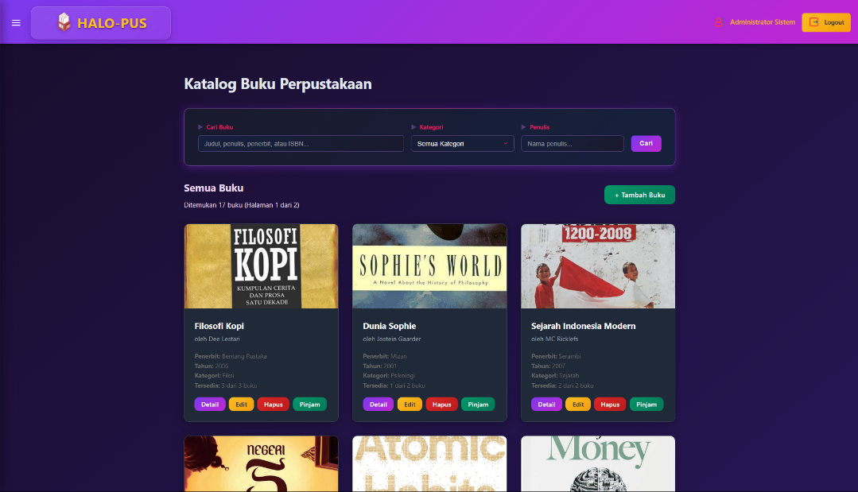

Gambar 2.12 Halaman Katalog Buku

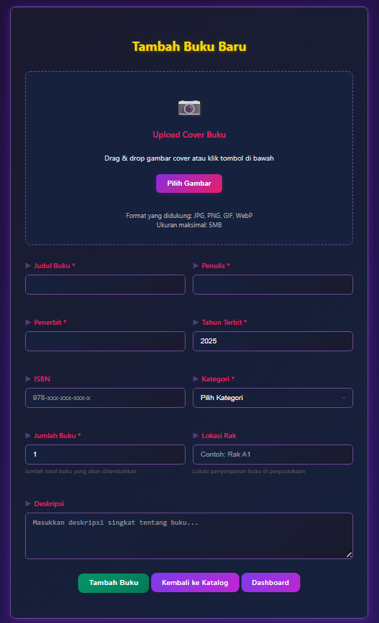

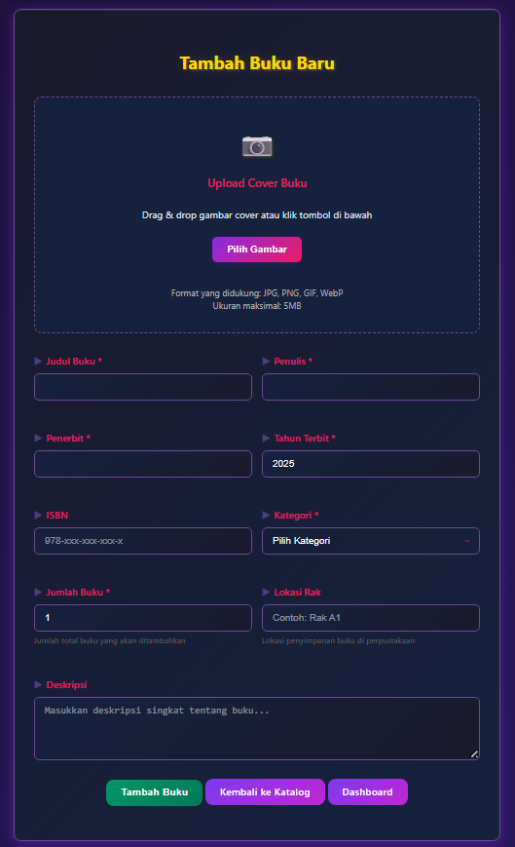

Gambar 2.13 Halaman Tambah Buku Baru

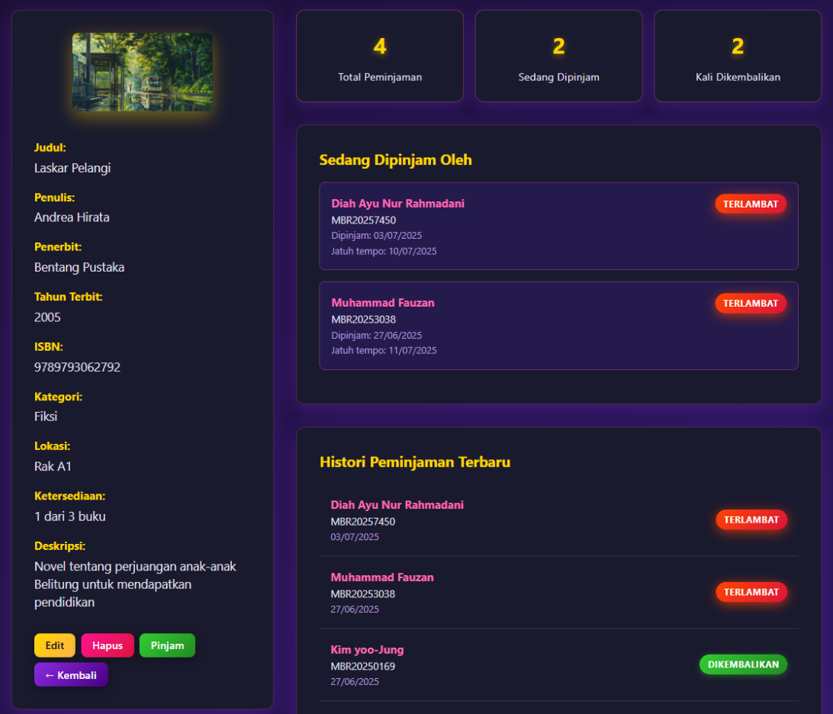

Gambar 2.14 Halaman Detail Buku

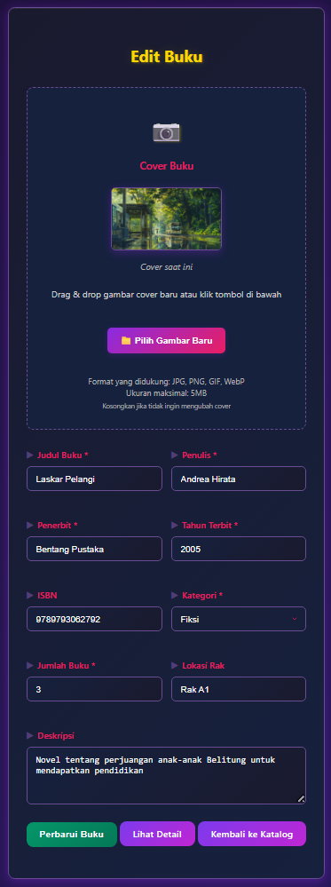

Gambar 2.15 Halaman Edit Buku

1. Peminjaman
2. Deskripsi:

Admin bisa melakukan peminjaman buku atas nama anggota, dengan menentukan tanggal pengembalian.

1. Screenshot:

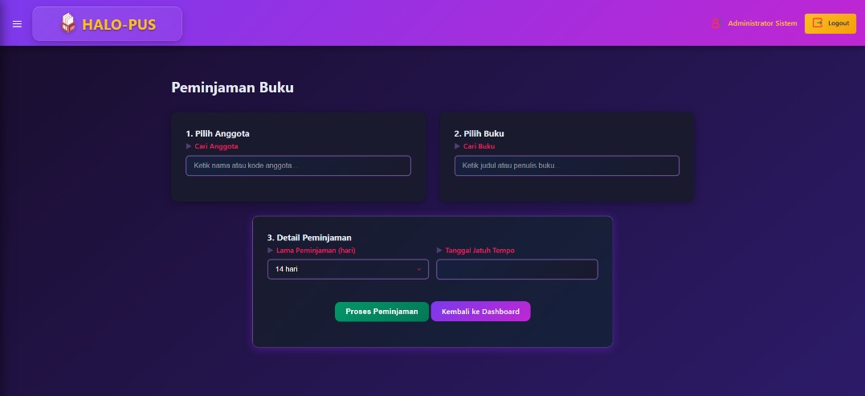

Gambar 2.16 Halaman Peminjaman Buku

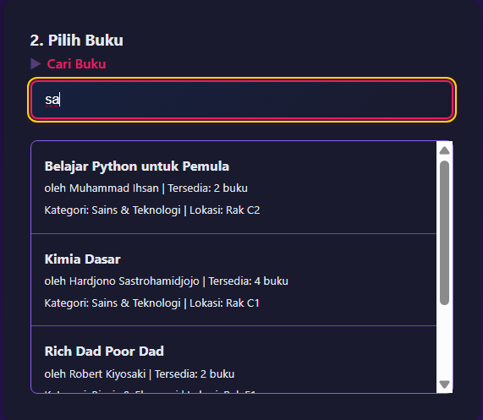

Gambar 2.17 Livesearch

1. Pengembalian
2. Deskripsi:

Admin melakukan konfirmasi pengembalian buku dan perhitungan denda jika lewat batas waktu.

1. Screenshot:

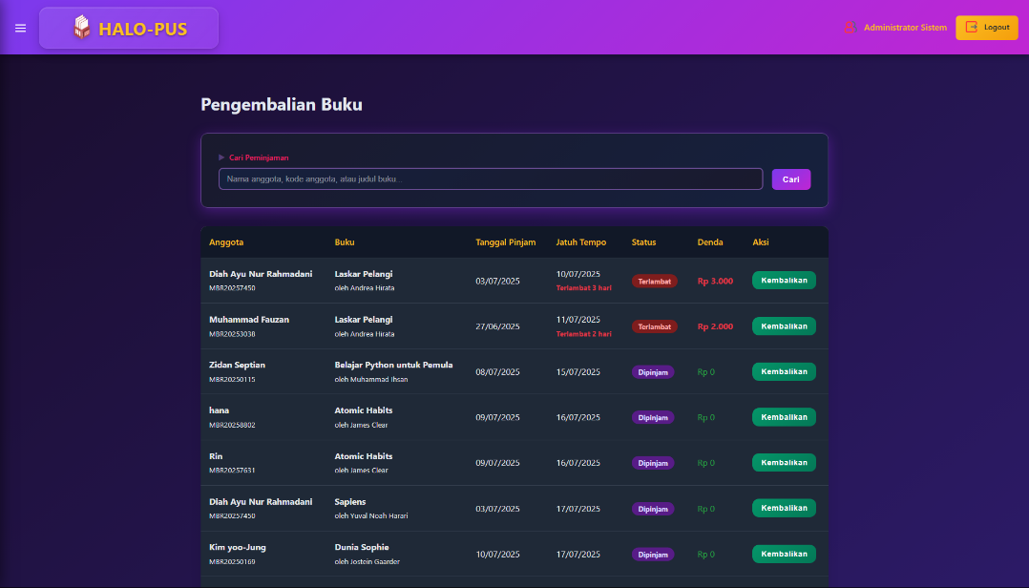

Gambar 2.18 Halaman Pengembalian Buku

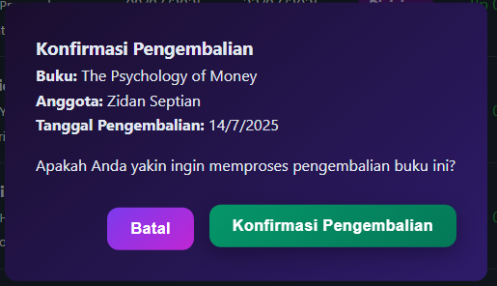

Gambar 2.19 Konfirmasi Pengembalian

1. Histori
2. Deskripsi:

Admin dapat melihat aktivitas peminjaman buku.

1. Screenshot:

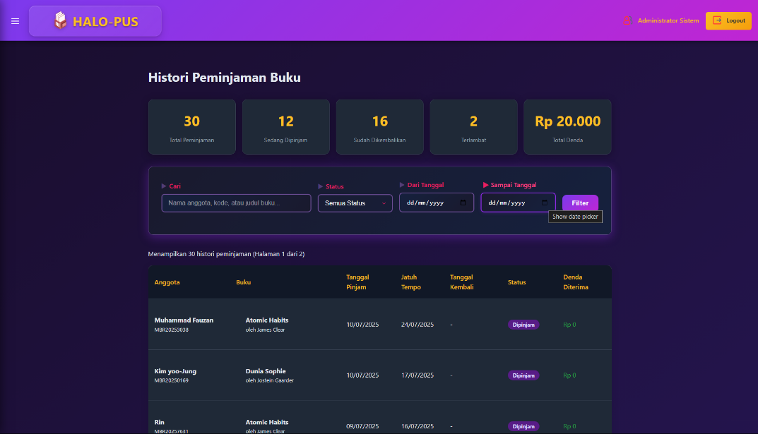

Gambar 2.20 Halaman Histori

1. Kategori
2. Deskripsi:

Admin dapat menambah, edit, dan hapus kategori buku.

1. Screenshot:

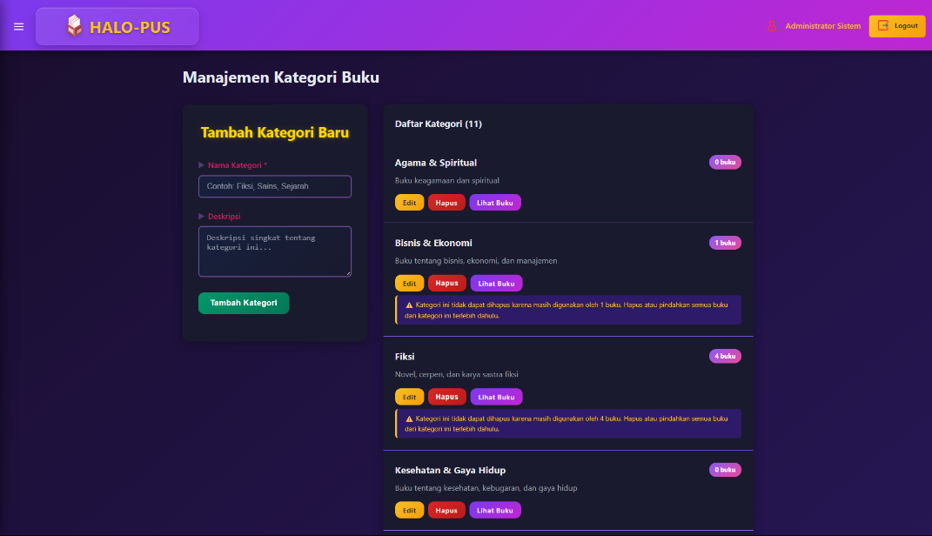

Gambar 2.21 Halaman Kategori Buku

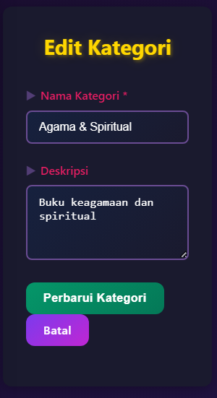

Gambar 2.22 Edit Kategori

1. Kelola Admin (Super Admin)
2. Deskripsi:

Fitur khusus super admin untuk menambah, aktif/nonaktifkan, atau suspend akun admin lain.

1. Screenshot:

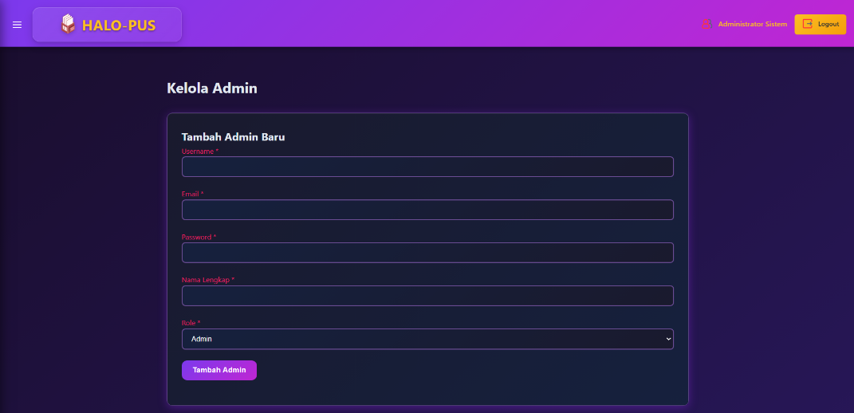

Gambar 2.23 Halaman Kelola Admin

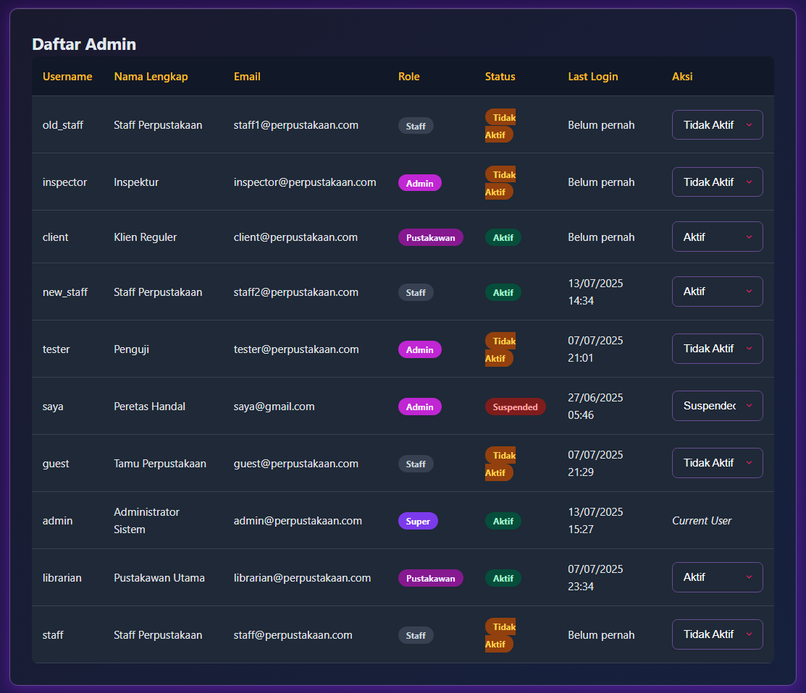

Gambar 2.24 Daftar Admin

Berikut adalah fitur yang tersedia dalam Halopus (anggota):

1. Dashboard
2. Deskripsi:

Menampilkan ringkasan akun anggota, statistik peminjaman, dan riwayat peminjaman.

1. Screenshot:

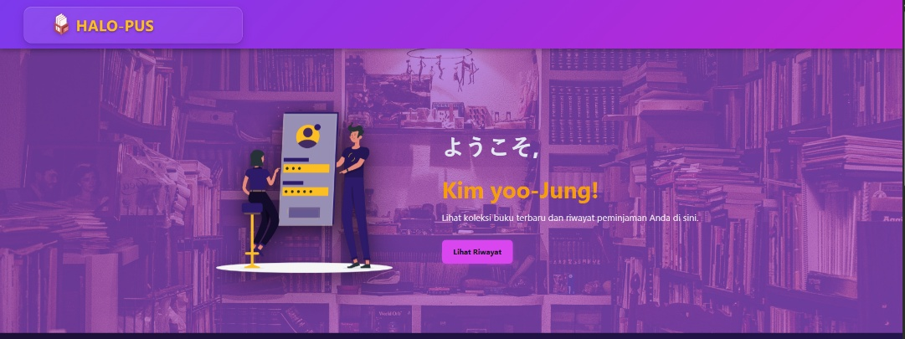

Gambar 2.25 Halaman Dashboard

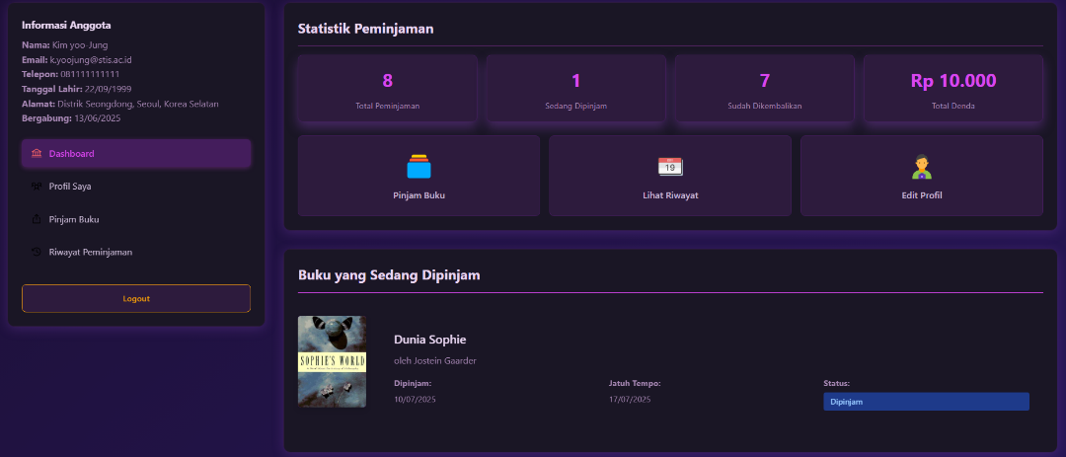

Gambar 2.26 Informasi, Statistik dan Buku yang sedang dipinjam

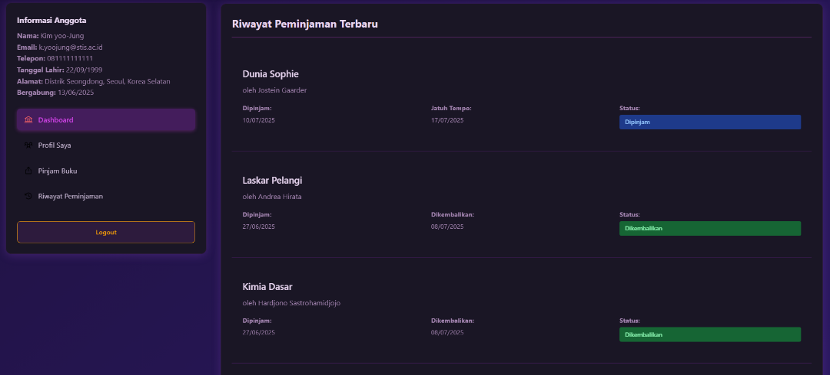

Gambar 2.27 Riwayat Peminjaman

1. Profil Saya
2. Deskripsi:

Anggota bisa melihat dan mengedit data pribadi, termasuk ubah password.

1. Screenshot:

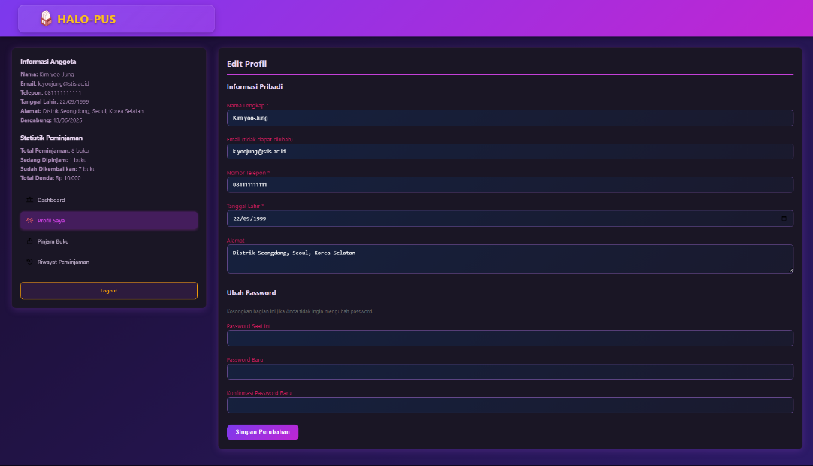

Gambar 2.28 Halaman Profil Saya

1. Pinjam Buku
2. Deskripsi:

Anggota bisa meminjam buku secara online tanpa harus ke admin.

1. Screenshot:

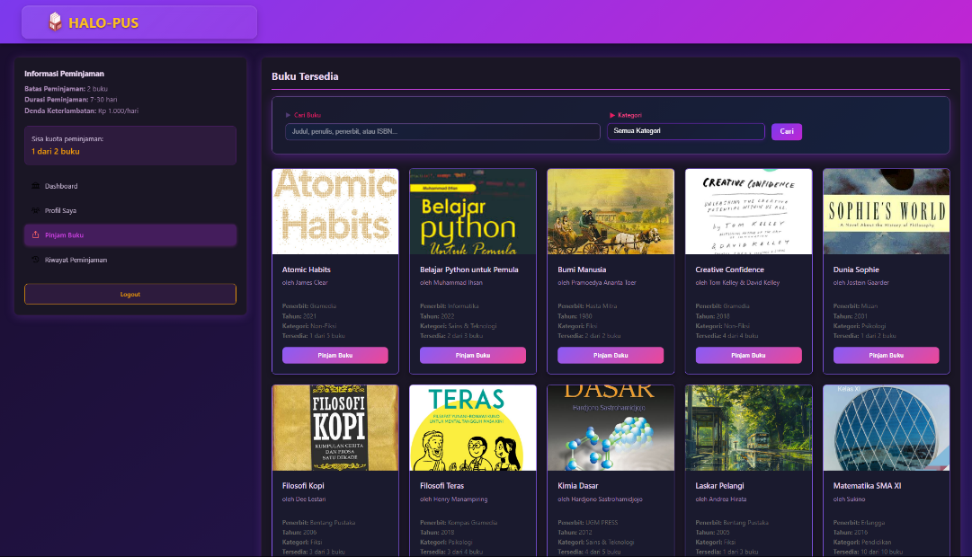

Gambar 2.29 Halaman Pinjam Buku

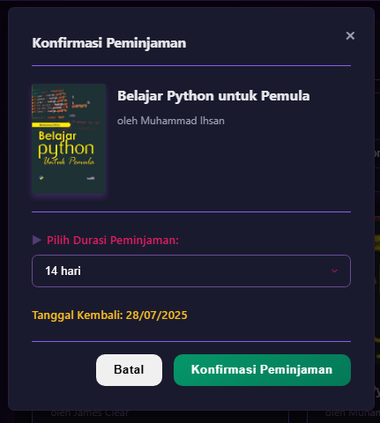

Gambar 2.30 Halaman Konfirmasi

1. Riwayat Peminjaman
2. Deskripsi:

Menampilkan daftar buku yang pernah dipinjam, statusnya, dan jumlah denda.

1. Screenshot:

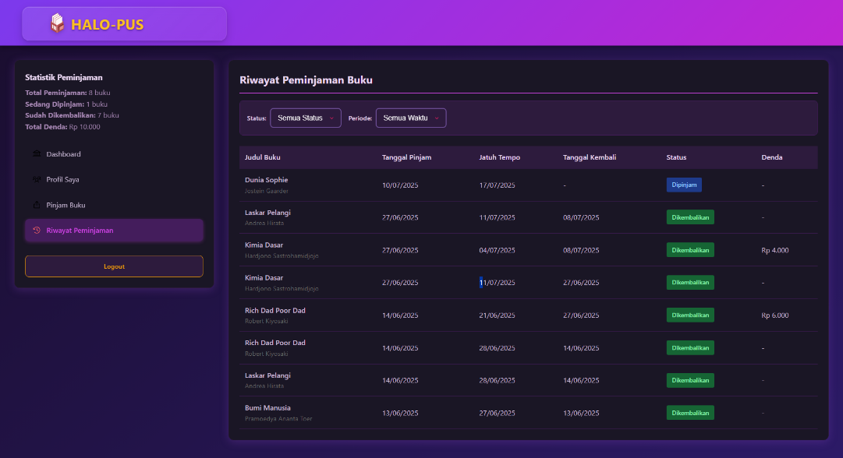

Gambar 2.31 Halaman Riwayat Peminjaman

1. **Contoh Penggunaan Sistem**
2. Contoh 1: Admin melakukan peminjaman buku
3. Login sebagai admin
4. Masuk ke menu Peminjaman
5. Pilih anggota
6. Pilih buku
7. Atur tanggal pengembalian
8. Simpan transaksi
9. Contoh 2: Anggota meminjam buku via web
10. Login sebagai anggota
11. Masuk ke menu Pinjam Buku
12. Cari buku yang diinginkan
13. Klik Pinjam

# **BAB III**

# **PENUTUP**

1. **Kesimpulan**

Berdasarkan hasil pengembangan dan implementasi aplikasi Halopus, dapat disimpulkan bahwa sistem informasi perpustakaan berbasis web ini mampu membantu proses pengelolaan data buku, data anggota, peminjaman, dan pengembalian buku secara lebih efektif dan efisien dibandingkan metode manual. Aplikasi ini menyediakan fitur-fitur yang dapat diakses oleh dua jenis pengguna, yaitu admin dan anggota, dengan hak akses dan layanan yang berbeda sesuai peran masing-masing.

Dengan adanya sistem ini, proses pencarian data buku dan anggota menjadi lebih cepat, proses administrasi peminjaman dapat dilakukan dengan lebih rapi dan terstruktur, serta pengelolaan data anggota dan buku dapat dipantau secara realtime melalui dashboard. Selain itu, anggota juga diberikan kemudahan untuk meminjam buku secara mandiri melalui akun masing-masing.

1. **Saran**

Agar sistem ini dapat terus berkembang dan memenuhi kebutuhan pengguna di masa depan, berikut beberapa saran pengembangan:

1. Menambahkan fitur notifikasi pengingat tanggal pengembalian buku melalui email atau SMS.
2. Mengembangkan fitur cetak laporan peminjaman dan pengembalian dalam format PDF atau Excel.
3. Menyediakan fitur upload cover buku secara otomatis saat menambah data buku.
4. Menambahkan transaksi sekaligus beberapa buku dalam satu kali pinjam.
5. Meningkatkan tampilan antarmuka agar lebih modern dan responsif untuk berbagai perangkat mobile.
6. **Tantangan yang Dihadapi**

Selama proses pengembangan Halopus, terdapat beberapa tantangan yang dihadapi, antara lain:

1. Perancangan database relasional yang harus dapat mengakomodasi berbagai jenis data sekaligus memastikan relasi antar tabel berjalan optimal.
2. Implementasi sistem login multi-role, di mana perlu memastikan bahwa hak akses setiap pengguna berjalan sesuai peran yang ditentukan.
3. Pengaturan validasi data agar sistem tidak menerima data ganda atau data yang tidak sesuai format.
4. Pengujian fitur-fitur dinamis seperti live search, filter, dan penghitungan denda otomatis yang memerlukan debugging cukup lama untuk memastikan berjalan stabil.
5. Pengelolaan tampilan antarmuka agar dapat berjalan lancar di berbagai ukuran layar dan perangkat.

Meskipun menghadapi beberapa kendala, seluruh fitur utama yang dirancang dapat diimplementasikan dan berjalan sesuai dengan kebutuhan yang telah direncanakan.